PRÁCTICA SERVIDOR DE IMPRESIÓN

Para todos los ejercicios de la práctica adjunta capturas de pantalla para que se pueda verificar su implementación

1. Instala en el servidor los servicios de impresión y documentos y el paquete de instalación PDFCreator que se adjunta. Tras ello, configura dos impresoras PDF con este driver de PDFCreator, una llamada “impresoraGeneral” y otra “impresoraRRHH”.

Después de instalar todo, vamos a configurar dos impresoras PDF.

Aquí podemos ver las dos impresoras creadas:
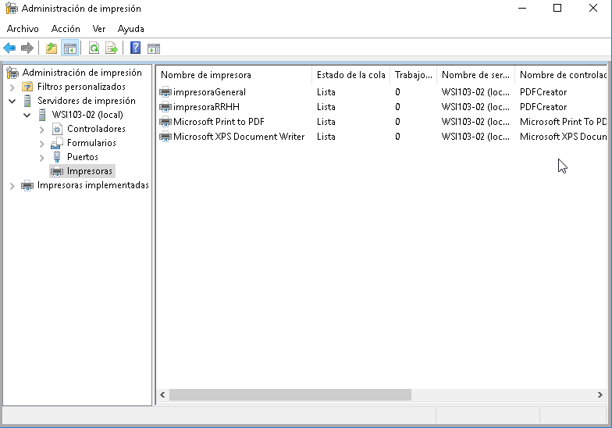

2. La impresoraGeneral será utilizada por todos los usuarios del dominio y se desplegará mediante un GPO en los equipos donde se inicie sesión con un usuario del mismo.

Primero crearemos una GPO vinculada al dominio flarrea.com.
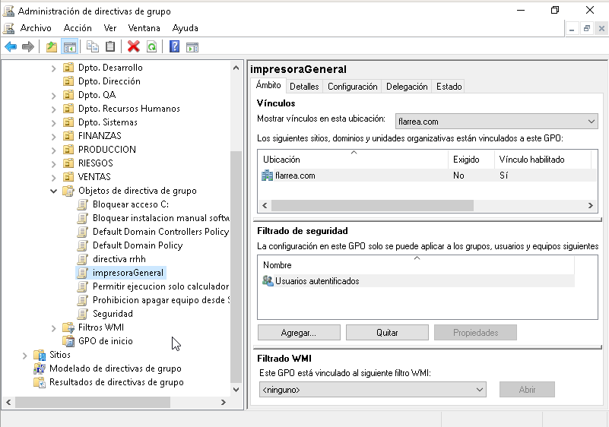

Ahora en “Administración de impresión” abrimos las propiedades de la “impresoraGeneral”.
En la pestaña “Compartir” marcaremos la casilla “compartir esta impresora”.
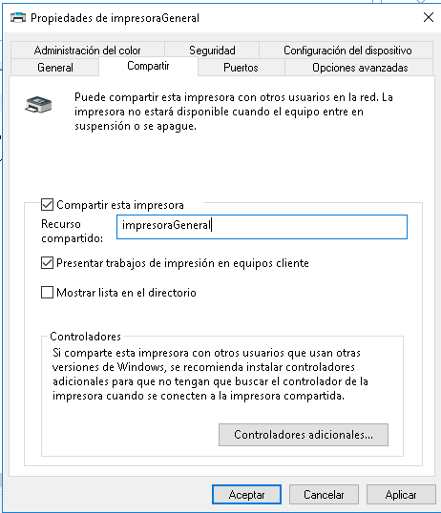

En la pestaña “Seguridad” agregaremos a los “Usuarios del dominio” y le permitiremos la impresión.
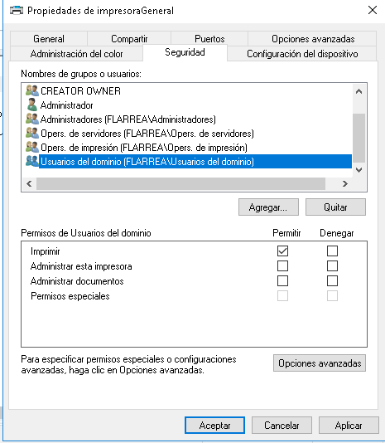

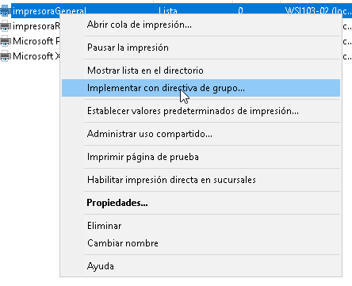
Ahora vamos a implementar la GPO que hemos creado anteriormente.

Buscamos la gpo y la agregamos.
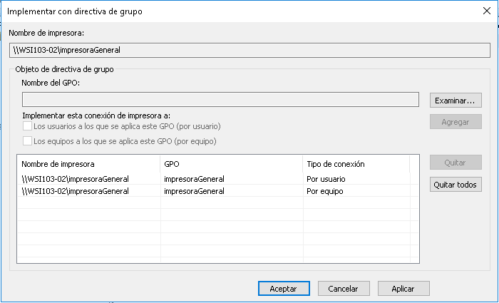

Al darle aceptar nos sale el siguiente mensaje:
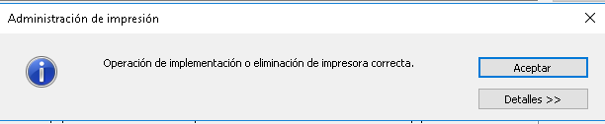

3. La ImpresoraRRHH será utilizada por los usuarios de RRHH y se desplegará, al igual que la anterior, mediante un GPO en los equipos donde se inicie sesión con un usuario de este departamento.

Primero crearemos una GPO vinculada al dominio flarrea.com.
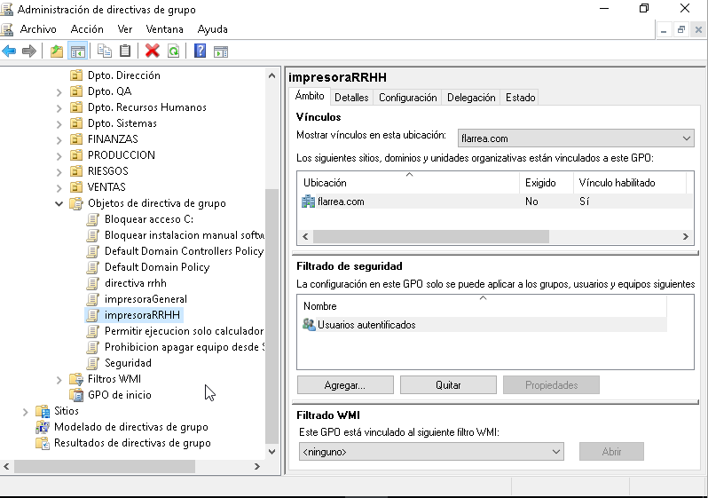

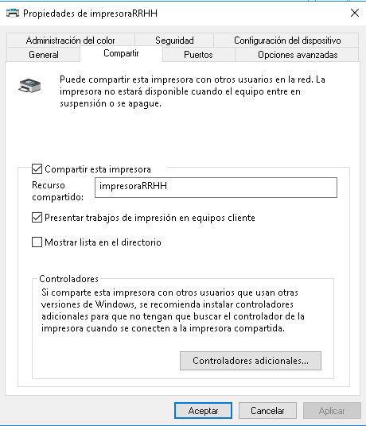
Ahora en “Administración de impresión” abrimos las propiedades de la “impresoraGeneral”.

En la pestaña “Compartir” marcaremos la casilla “compartir esta impresora”.

En la pestaña “Seguridad” agregaremos a los “Usuarios del dominio” y le permitiremos la impresión.
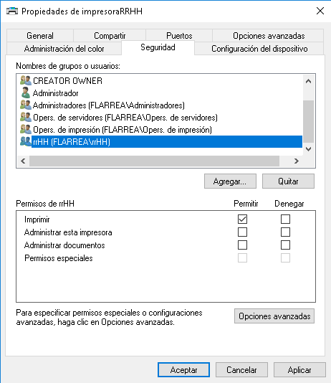

Ahora vamos a implementar la GPO que hemos creado anteriormente.
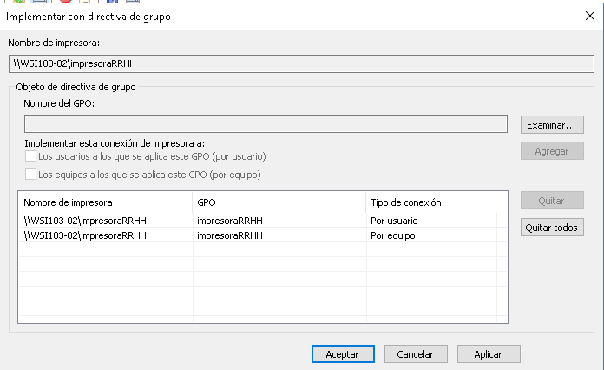

4. La impresoraGeneral tendrá las siguientes características:
a) Sólo podrá ser utilizada de 8:00 a 18:00
b) Su prioridad será 2
c) Se imprimirá por defecto en blanco y negro.
Adjunta capturas de pantalla donde se muestre esta configuración.

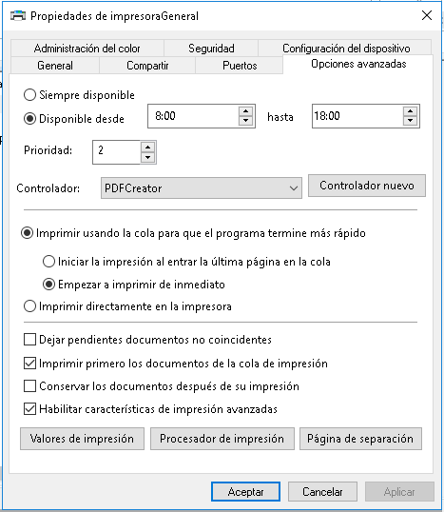
En las propiedades de la “impresoraGeneral”, en la pestaña “Opciones avanzadas” podemos configurar todo esto.

Para imprimir en blanco y negro iremos a “Valores de impresión > Papel/Calidad”.
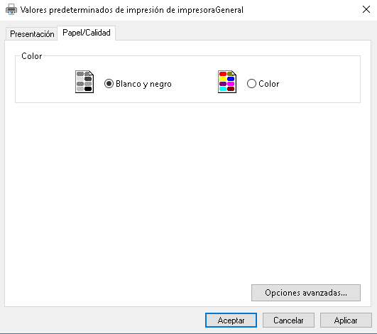

5. La ImpresoraRRHH tendrá prioridad 1 y no tendrá límite horario.
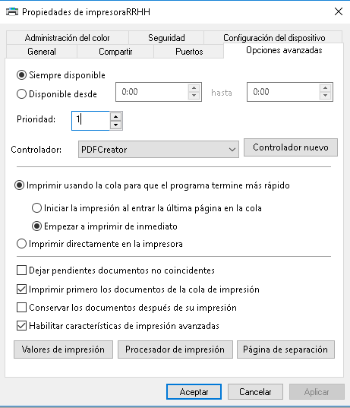

6. Entra con un usuario del departamento de RRHH en un cliente Windows y adjunta captura de pantalla donde se vea el usuario con el que has entrado y las impresoras donde puede imprimir ese usuario.

Iniciamos sesión con el usuario pascuals.

Podemos ver que está la impresoraGeneral y la impresoraRRHH.

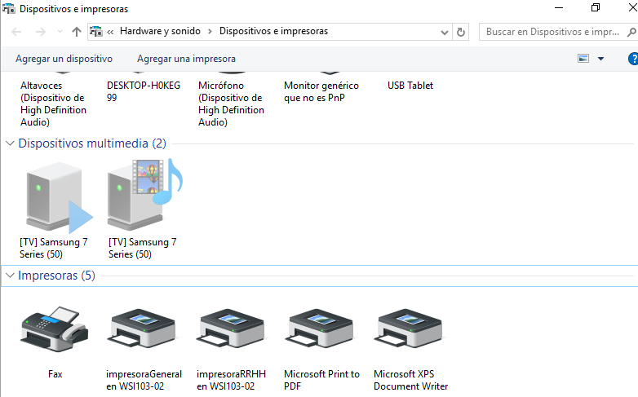

7. Entra con un usuario de oun departamento distinto a RRHH en un cliente Windows y adjunta captura de pantalla donde se vea el usuario con el que has entrado y las impresoras donde puede imprimir ese usuario.

Iniciamos sesión con el usuario joseg.

Podemos ver que está la impresoraGeneral pero no la impresoraRRHH.
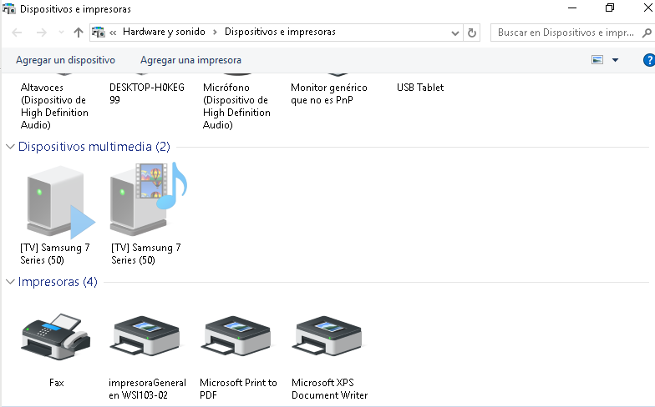

8. Adjunta captura de pantalla de las GPO utilizadas para implementar las impresoras.
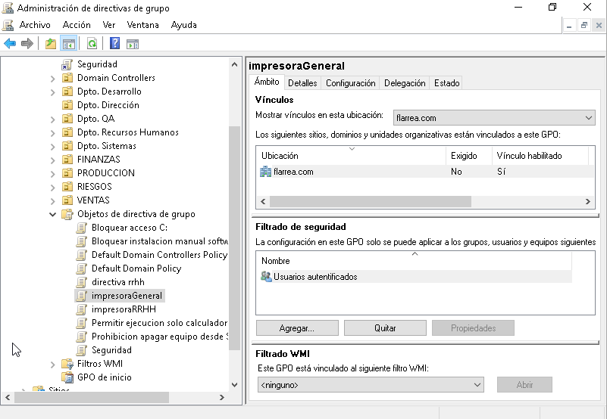

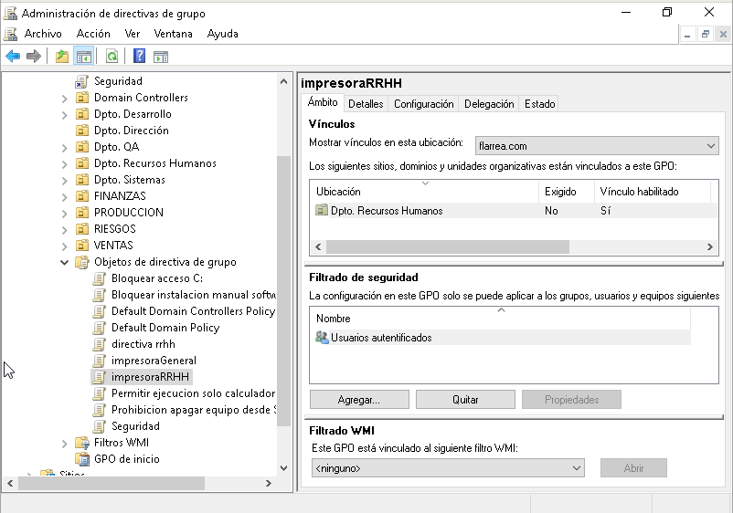

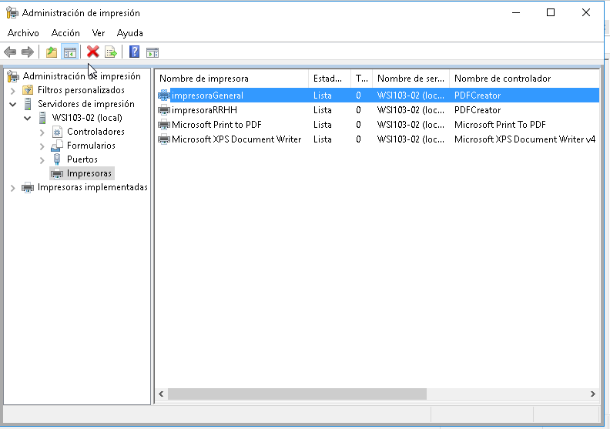
9. Adjunta captura de pantalla del administrador de impresión donde se vean las impresoras configuradas.

